Activité 4 : Les niveaux d’intensité sonore (activité de groupe)

Suggestions de questions : Ensemble documentaire 1

- 1. Exprimer l’intensité sonore  en fonction de la distance  entre la source et sa réception.

- 2. Exprimer le niveau d’intensité sonore  en fonction de .

- 3. Calculer le niveau d’intensité sonore du décollage de Saturn V à  km.

Suggestions de questions : Ensemble documentaire 2

- 1. Donner un argument permettant d’affirmer que le niveau d’intensité sonore n’est pas proportionnel au nombre de moustiques se trouvant à  m de soi.

- 2. Exprimer l’intensité sonore totale 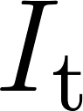 en fonction du nombre de moustiques  et de l’intensité sonore produite par un moustique.

- 3. Calculer l’intensité sonore d’un moustique à m de soi.

- 4. Calculer le niveau d’intensité sonore produit par une dizaine de milliers de moustiques.

4.3. Les indicateurs de réussite

- Groupe 1 :
  - 1. L’intensité sonore équivaut à :
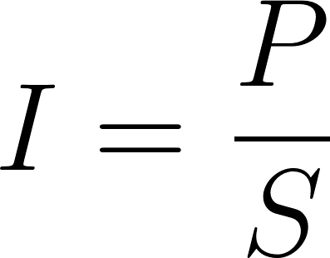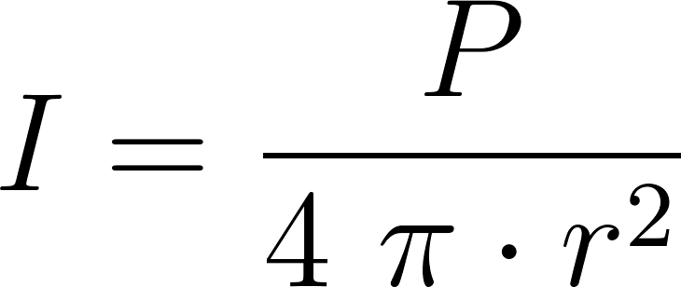
  - 2. Le niveau d’intensité sonore se déduit de la réponse précédente :
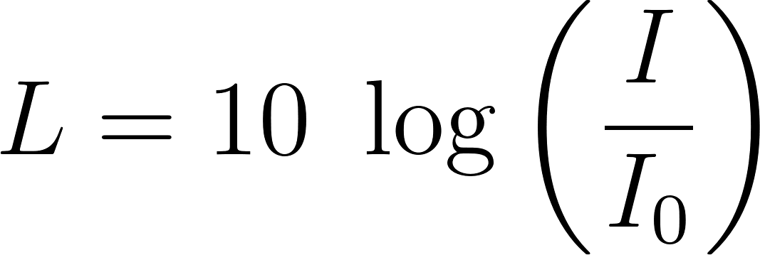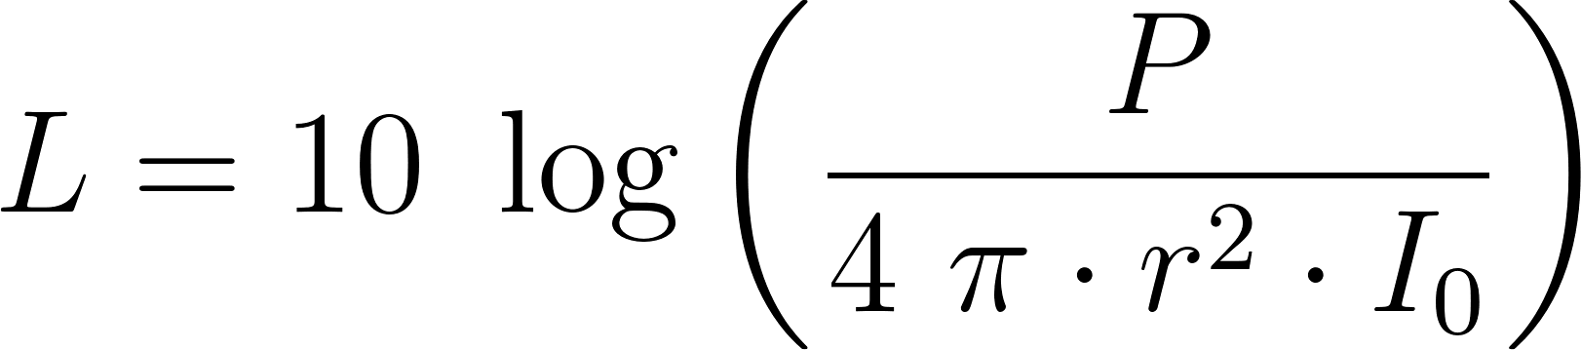
  - 3. AN :
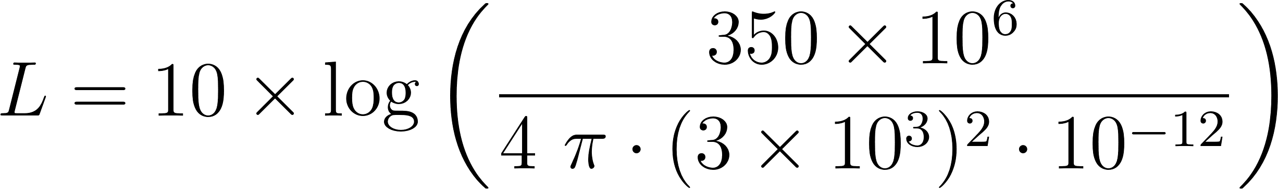  dB
- Groupe 2 :
  - 1. En doublant l’intensité sonore, on augmente le niveau d’intensité sonore de  dB ; en la multipliant par , on l’augmente de  dB. Cette évolution n’étant pas proportionnelle, le niveau d’intensité sonore ne peut être proportionnel au nombre de moustiques.
  - 2. L’intensité sonore est quant à elle proportionnelle au nombre de moustiques : 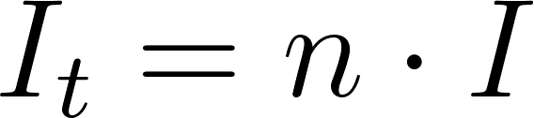
  - 3. L’intensité sonore peut être calculée à partir de la relation : 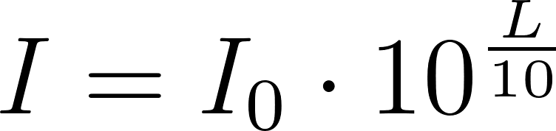
AN : 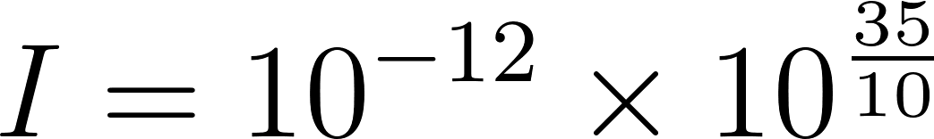
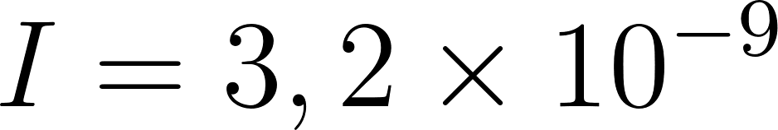 W·m⁻²
  - 4. Le niveau d’intensité sonore  peut être calculé ainsi :
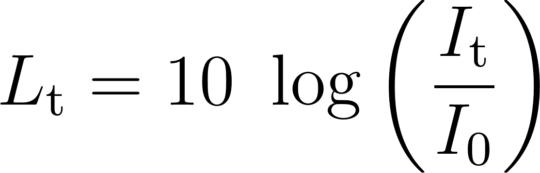
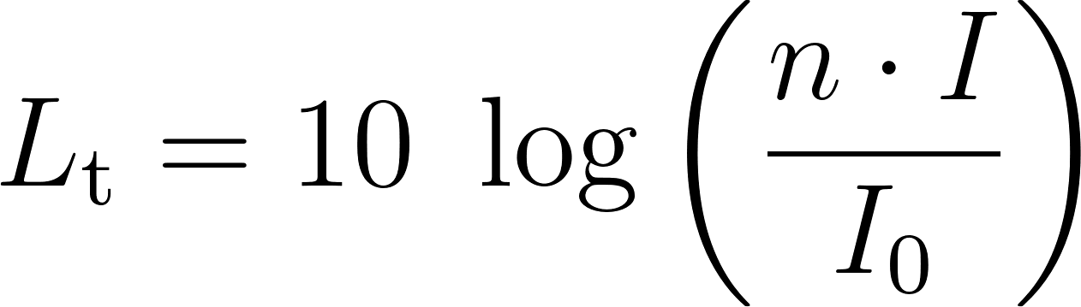
AN :
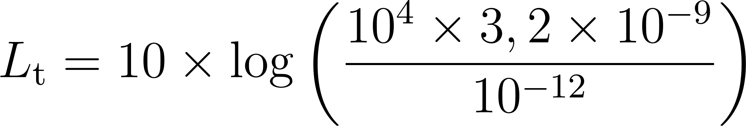  dB

